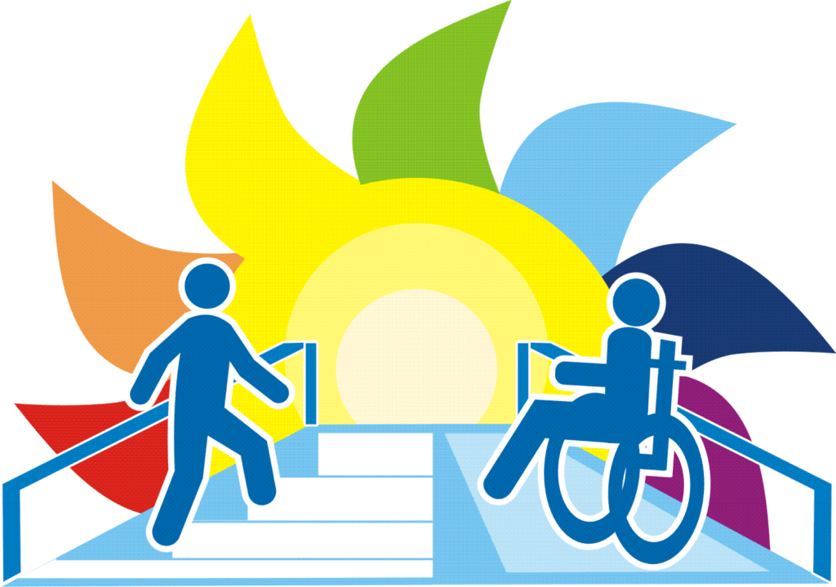
Обеспечение доступа в здания образовательной организации инвалидов и лиц с ограниченными возможностями здоровья
Для детей с ограниченными возможностями здоровья на территории и в помещении МАДОУ №16 предусмотрены все мероприятия по созданию доступной (безбарьерной) среды:
- выделена стоянка для автотранспортных средств инвалидов;
- главный вход и входы в группы оборудованы пандусами\поручнями;
- оборудовано санитарно-гигиеническое помещение;
- предусмотрены средства дублирования информации для инвалидов по слуху и зрению;
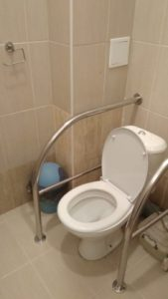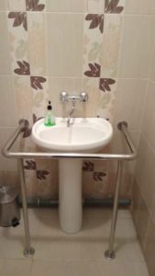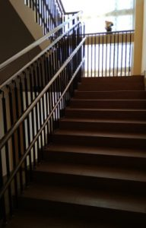
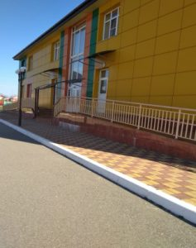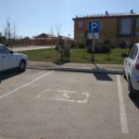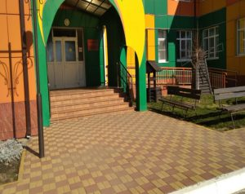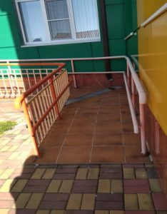
(паспорт доступности от 25.01.2017 года, утвержден УСЗН в
городе Армавире).
Вход на территорию детского сада оборудован видеодомофоном, звонком. Здание
оснащено системой противопожарной сигнализации и световым табло
«Выход», видеонаблюдением. При необходимости инвалиду или лицу с
ОВЗ будет предоставлено сопровождающее лицо, а так же услуги сурдопереводчика
(тифлосурдопереводчика) в соответствии с заключенным гражданско-правовым
договором с обученным специалистом.
Наличие
оборудованных учебных кабинетов, объектов для проведения практических
занятий, библиотек, объектов спорта, средств обучения и воспитания, в том
числе приспособленных для использования инвалидами и лицами с ограниченными
возможностями здоровья
СВЕДЕНИЯ О
НАЛИЧИИ ОБОРУДОВАННЫХ ГРУППОВЫХ ПОМЕЩЕНИЙ
В МАДОУ №16 оборудовано 8 групповых
помещений, в том числе оборудованных для проведения практических занятий,
объектов спорта, средств обучения и воспитания, приспособленных для
использования инвалидами и лицами с ограниченными возможностями здоровья. В
состав групповых ячеек входят: раздевальная (приемная) (для приема детей и
хранения верхней одежды), групповая (для проведения игр, занятий и приема
пищи), спальня, буфетная (для подготовки готовых блюд к раздаче и мытья
столовой посуды), туалетная (совмещенная с умывальной). Все группы оснащены
необходимой мебелью, оборудованием, играми и игрушками в соответствии с
возрастными особенностями воспитанников, требованиями основной и
адаптированной образовательным программам и ФГОС ДО.
Развивающая предметно-пространственная среда групп содержательно-насыщенная,
трансформируемая (предполагает возможность изменений предметно-пространственной среды в зависимости от образовательной ситуации),полифункциональная (возможность разнообразного использования различных составляющих предметной среды: ширм, мягких модулей и т.п.), вариативная (наличие в группе различных пространств (для игры, конструирования, уединения и пр., а также разнообразных материалов, игр, игрушек и оборудования,обеспечивающих свободный выбор детей); доступна (свободный доступ детей к играм, игрушкам, материалам, пособиям, обеспечивающим все основные виды
детской активности) и безопасна (соответствие всех её элементов требованиям
по обеспечению надёжности и безопасности их использования).

ОБЪЕКТЫ СПОРТА

В детском саду созданы все условия для полноценной двигательной деятельности детей,формирования основных двигательных умений и навыков, повышения функциональных
возможностей детского организма, развития физических качеств и способностей.
Для этого в отдельном помещении оборудован физкультурный зал, в котором
проводятся утренняя гимнастика, НОД, физкультурнные досуги, праздники и
развлечения. Общая площадь физкультурного зала – 90,9 кв.м. Освещенность —естественная 6 окон, искусственная 18 люминесцентных светильников.

В физкультурном зале имеется оборудование для занятий спортом (шведская стенка, спортивная игровая дорожка , детская беговая дорожка, тренажер «Бегущий по волнам» ,батут – 2 шт., велотренажер -2 шт., силовой тренажер -2 шт., баскетбольная стойка -2 шт., дорожка балансир -1 шт ., набор мягких модулей из 18 деталей., скамья спортивная — 5 шт., оборудование для спортивного инвентаря – 8шт. мячи — 40 шт., кегли – 20 шт.,обручи -20., бадминтон детский). Оборудование и инвентарь соответствует правилам охраны жизни и здоровья детей, требованиям гигиены и эстетики, СанПиН.
Размеры и конструкции оборудования и пособий отвечают анатомо —
физиологическим особенностям детей, их возрасту. Условия приемлемы для
инвалидов и лиц с ОВЗ.

ОБЪЕКТЫ ДЛЯ
ПРОВЕДЕНИЯ ПРАКТИЧЕСКИХ ЗАНЯТИЙ

Кабинет
учителя-логопеда

В МАДОУ №16 созданы условия для проведения коррекционной работы с воспитанниками ОВЗ (с ТНР) Оснащен логопедический кабинет: Общая площадь логопедического кабинета 17,3 кв.м.
Кабинет учителя-логопеда предназначен для:

-проведения
диагностического обследования речевого развития детей дошкольного возраста.

-проведения
подгрупповых и индивидуальных занятий учителя-логопеда с детьми.

1.Оснащение кабинета:

-зеркало
настенное с лампой дополнительного освещения;

-зеркала
для индивидуальной работы;

-шкафы для
хранения пособий;

-столы для
детей;

-стулья
детский;

-стол,
стулья для работы учителя-логопеда с документацией;
- магнитная доска;

-ноутбук.

2. Учебно-методические
пособия:

а) для коррекционной логопедической работы:

по звукопроизношению (речевые профили звуков, карточки с изображением символов звуков,
картинный материал для автоматизации поставленных звуков, рабочие тетради для закрепления звуков, речевое домино, логопедическое лото, речевые домики);

по фонетическому восприятию (наборы картинок, тетради для развития
фонетического слуха);

по лексическому запасу (дидактические игры, наборы картинок);

по связной речи (наборы предметных, сюжетных картинок и серии картинок для составления рассказов разной сложности, тексты для пересказа, алгоритмы, опорные схемы для составления описательных рассказов); методическая литература по разделам

б) для обследования интеллекта, развития
памяти, внимания, мышления: (счетный материал,пирамидки,
разрезные картинки разной конфигурации, набор картинок «Четвертый
лишний», набор карточек на обобщающие темы, наборы картинок для игр
«Чей силуэт», «Что сначала, что потом»,
«Путаница», «Нелепицы».

в) картотеки: (артикуляционная гимнастика в картинках, пальчиковые игры, дыхательные упражнения и игры, наборы предметных
картинок по лексическим темам, загадки, чистоговорки, скороговорки,
упраженения на релаксации.

г) пособия и материалы: на развитие дыхания (свистки, дудочки, воздушные шары, вертушки, мыльные пузыри); на развитие мелкой моторики(матрешки, шнуровки, пирамидки, пазлы, трафареты); по обучению грамоте(настенная азбука, кассы букв и слогов, предметные картинки на каждую букву,трафарет, схемы артикуляции звуков, материал для звукобуквенного анализа и синтеза.

Музыкальный зал

Музыкальный зал в МАДОУ№16 предназначен для решения задач музыкального воспитания и развития детей дошкольного возраста. Здесь проводятся НОД, досуги, праздники, утренники и развлечения.

В музыкальном зале (общей площадью 79,3 кв.м.) разнообразные музыкальные инструменты (электронное пианино, бубны, барабаны, ложки, набор колокольчиков, маракасы,металлофон, трещотка и др.),
музыкальный центр, портативная акустическая система. Имеется
достаточное количество методической литературы, подборка видео- и
аудиокассет, различные виды театров, игрушки для проведения образовательной деятельности, дидактические игры и учебные пособия; детские, взрослые костюмы и декорации для спектаклей.

СРЕДСТВА
ОБУЧЕНИЯ И ВОСПИТАНИЯ

Средства обучения и воспитания, используемые в детском саду для обеспечения образовательной деятельности, рассматриваются в соответствии с ФГОС к условиям реализации основной и адаптированной общеобразовательной программы дошкольного образования как совокупность учебно-методических, материальных,
дидактических ресурсов, обеспечивающих эффективное решение
воспитательно-образовательных задач в оптимальных условиях.

Средства обучения подразделяются на следующие виды:

-печатные
(учебники и учебные пособия, книги для чтения, хрестоматии, рабочие тетради,раздаточный материал и т.д.)

-электронные
образовательные ресурсы (часто называемые образовательные мультимедийные учебники, сетевые образовательные ресурсы, мультимедийные универсальныеэнциклопедии и т.д.)

-аудиовизуальные(слайды, слайд-фильмы, видеофильмы образовательные, учебные кинофильмы,учебные фильмы на цифровых носителях).

-наглядные плоскостные (плакаты, карты настенные, иллюстрации настенные, магнитные доски).

-демонстрационные(гербарии, муляжи, макеты, стенды, модели демонстрационные).

-спортивное оборудование (гимнастическон оборудование, спортивные снаряды, мячи и т. д.).

Доступ к
информационным системам и информационно-телекоммуникационным сетям, в том
числе приспособленным для использования инвалидами и лицами с ограниченными
возможностями здоровья
Количество компьютеров в МАДОУ№16, подключенных
к сети «Интернет» — 6 точек, в том числе для
учебно-вспомогательного целей — 2;
Локальная сеть обеспечена доступом к сети «Интернет» скорость подключения — 8 Мбит/сек. Оказание данных услуг осуществляется провайдером ПАО «Ростелеком»;
Разработан и действует сайт МАДОУ №16 — madoy 16- skazka.ru
Официальный сайт учреждения имеет версию сайта для слабовидящих.

